Table électrique, marque : Haworth Référence : CI4215086M3
Dimensions : L160xP80 cm
Hauteur réglable : 68-118 cm
Plateau coulissant mélaminé 25mm avec chant droit 3 mm.
Commande de base et goulotte inclus.


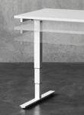

Couleurs plateau :
Blanc, gris claire, érable, hêtre naturel, noyer

Couleurs piètements :
Blanc ou gris

